Instalação do ambiente de desenvolvimento.

* Links dos componentes:

<https://openjfx.io/openjfx-docs/#IDE-Eclipse>

<https://marketplace.eclipse.org/content/gluon-plugin>

<https://gluonhq.com/products/javafx/>

* Entre no site e baixe a versão do jdk: <https://www.oracle.com/technetwork/java/javase/downloads/jdk11-downloads-5066655.html>
* Realize a instalação do java. Recomendável a versão Java SE Development Kit 11.
* Após a instalação será necessário estar criando as variáveis de ambiente.
* Crie as variáveis JAVA_HOME e M2_HOME.

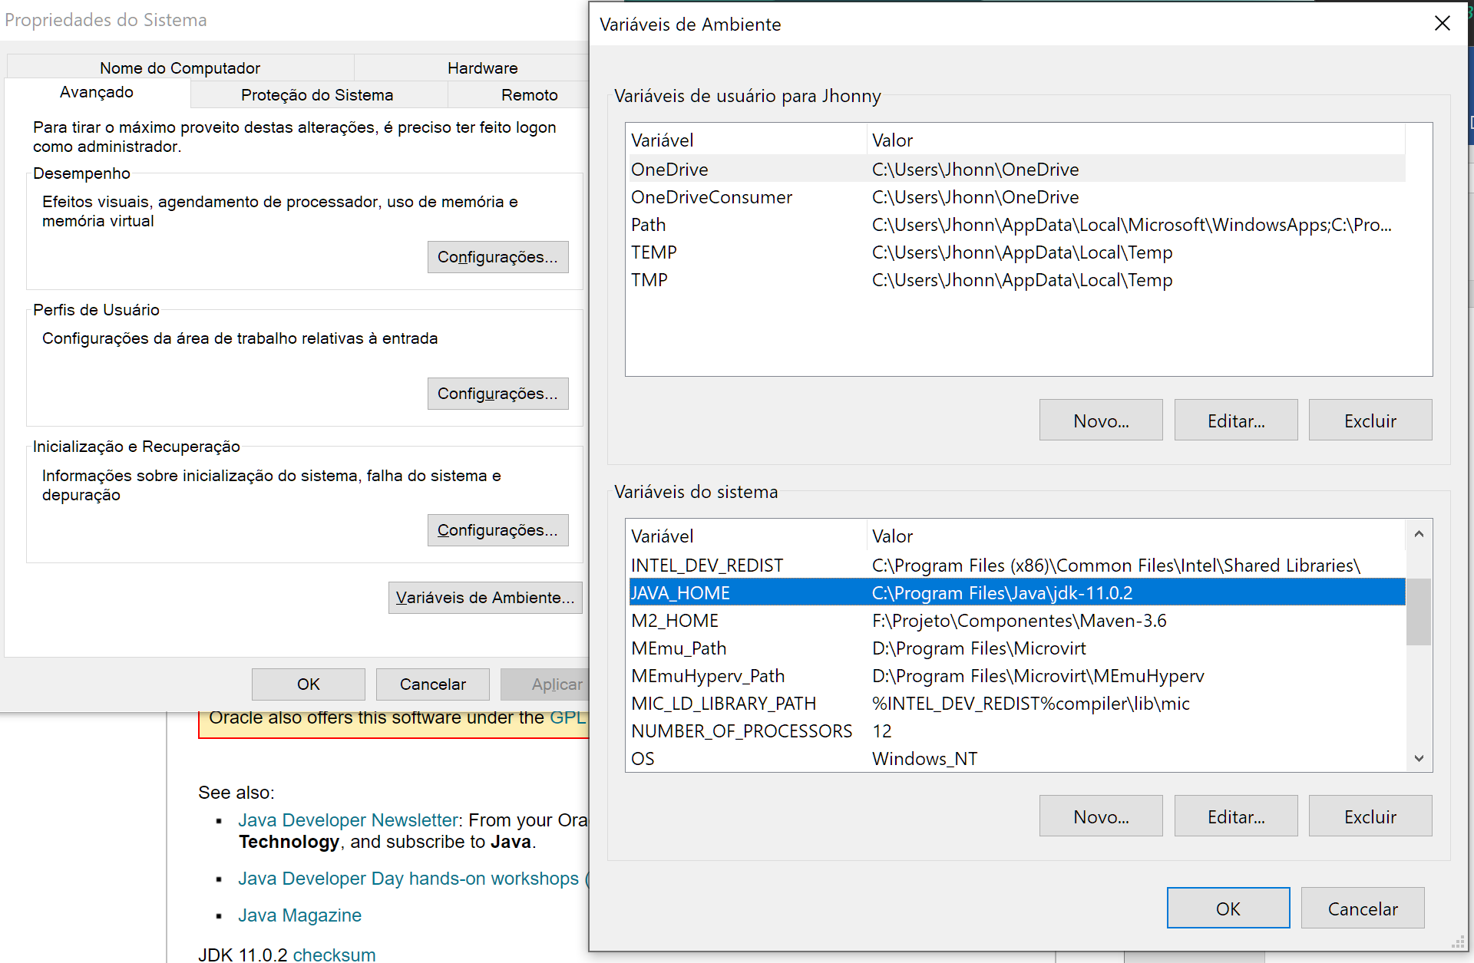

* Em JAVA_HOME, adicione o local onde foi instalado o jdk. A principio deve se encontrar em C:\Program Files\Java\...
* EM M2_HOME estaremos configurando o caminho do maven, ele estará na pasta do projeto em ...\Componentes\Maven-3.6
* Após a criação das duas variáveis será necessário estar adicionando no Path do windows, onde ele irá conseguir enxergar os bin.

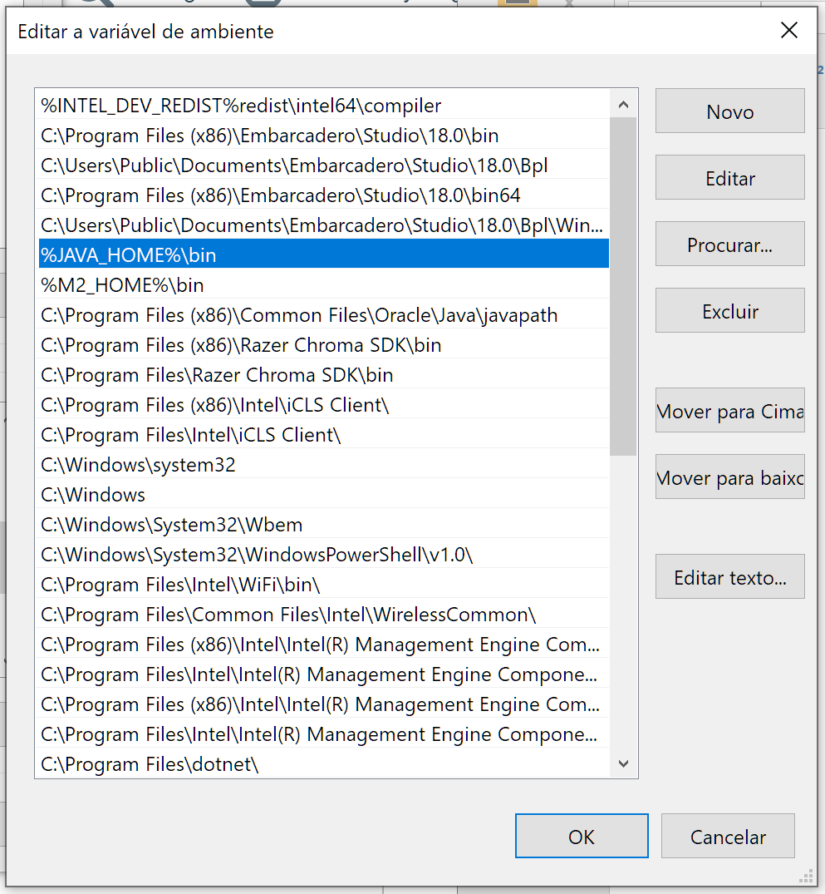

* Crie dois campos novos como %JAVA_HOME%\bin e %M2_HOME%\bin.
* Ao realizar a criação você poderá chamar as versões pelo cmd.

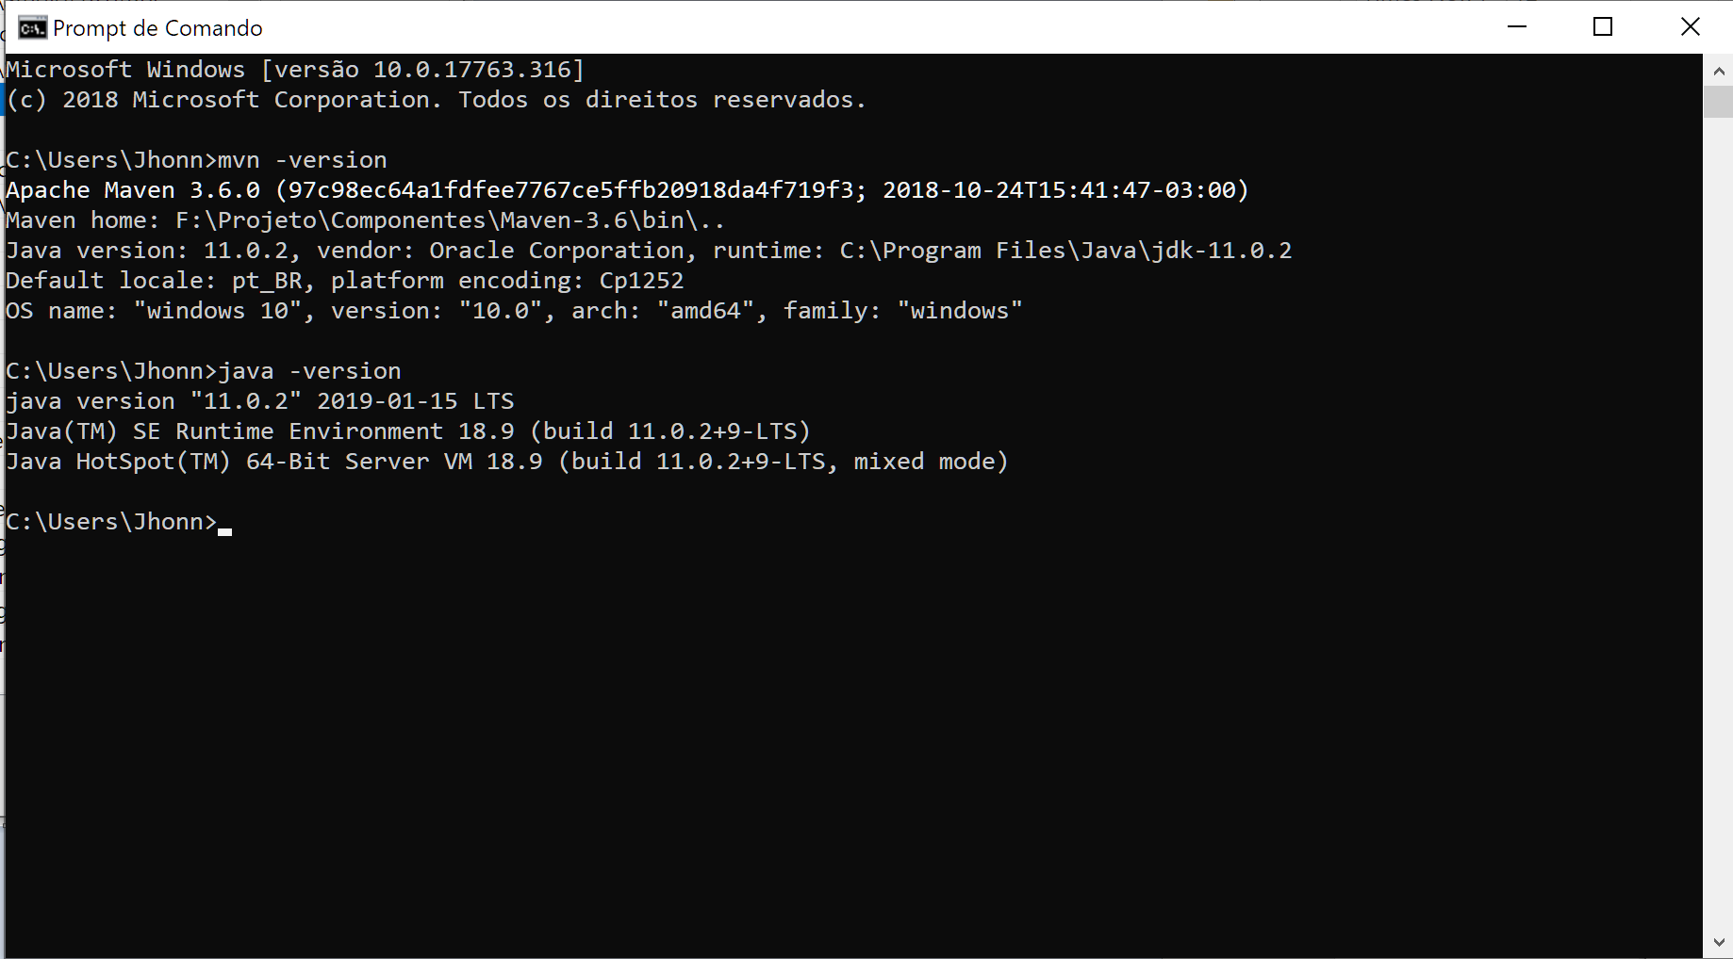

* Utilize o seguinte comando para verificar as versões:
  + mvn – version ** Utilizado para verificar a versão do maven.
  + java – version ** Utilizado para verificar a versão do java.
* Caso não consiga obter nenhum resultado ou diga que não é um comando válido, recomenda-se a reiniciar o computador.
  + Caso a versão do java não esteja informando como versão “11.0.2”, verifique nas variáveis de ambiente se o %JAVA_HOME%\bin se encontra acima de ....\Common Files\Oracle\Java\javapath, isso pode ocorrer, pois o sistema contem um java próprio e obtem o primeiro que encontra.
  + Movendo a variável que foi criada para cima do javapath do sistema irá fazer com que obtenha a versão 11 que estamos instalando.
  + Caso não seja feito isso, ao tentar compilar o projeto, pode obter a seguinte mensagem de erro.

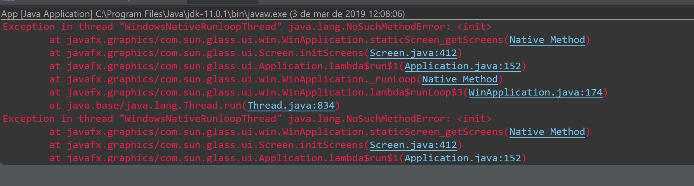

* Argumentos vm.

--add-exports javafx.controls/com.sun.javafx.scene.control.behavior=com.jfoenix

--add-exports javafx.controls/com.sun.javafx.scene.control=com.jfoenix

--add-exports javafx.base/com.sun.javafx.binding=com.jfoenix

--add-exports javafx.graphics/com.sun.javafx.stage=com.jfoenix

--add-exports javafx.base/com.sun.javafx.event=com.jfoenix

--add-opens java.base/java.lang.reflect=com.jfoenix